**Задача 1.** Характеристичне рівняння для декрементів (інкрементів) , що характеризують малі відхилення від стану рівноваги в орегонаторі, має форму , де коефіцієнти визначаються параметрами моделі. Знайдіть, при яких значеннях цих коефіцієнтів в орегонаторі матиме місце біфуркація Андронова – Хопфа.

**Розв’язання**

Розглянемо

 (1)

Біфуркація Андронова – Хопфа буде мати місце, якщо, .

Так як кожен речовинний многочлен непарної ступеня має хоча б один речовий корінь, всі можливі випадки складу коренів кубічного рівняння вичерпуються трьома, описаними нижче. Ці випадки легко розрізняються за допомогою дискримінанта

 (2)

Якщо Δ <0, то рівняння має один дійсний і пару комплексно сполучених коренів.

 (3)

Знаходимо корні полінома, використовуючи метод Вієта-Кардано (використовуємо математичний пакет Wolfram Mathematica):

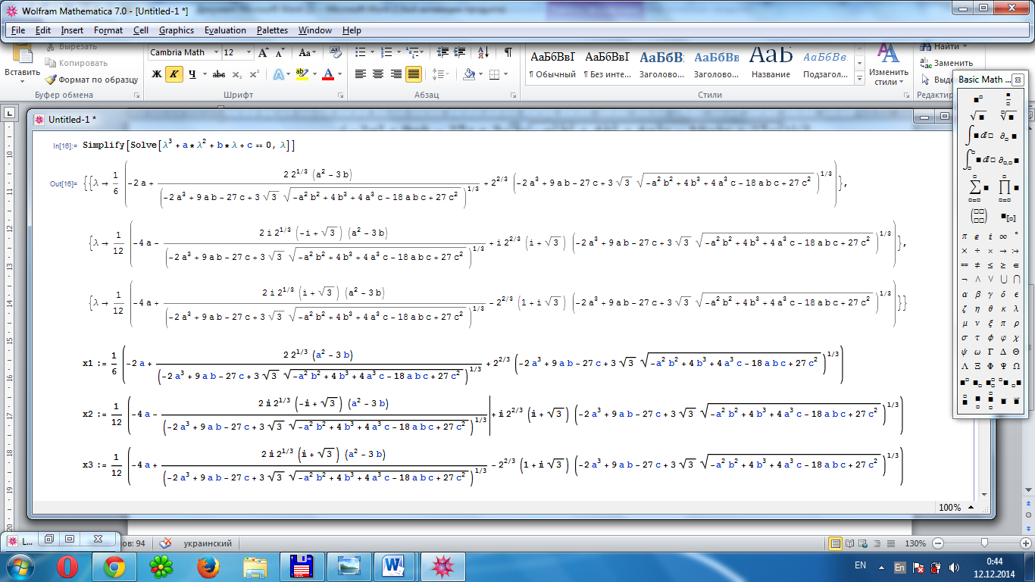 $-\frac{a}{3}-\frac{a^{2}}{32^{2/3}{\left(-2a^{3}+9ab-27c+3\sqrt{3}\sqrt{-a^{2}b^{2}+4b^{3}+4a^{3}c-18abc+27c^{2}}\right)}^{1/3}}+\frac{b}{2^{2/3}{\left(-2a^{3}+9ab-27c+3\sqrt{3}\sqrt{-a^{2}b^{2}+4b^{3}+4a^{3}c-18abc+27c^{2}}\right)}^{1/3}}+\frac{{\left(-2a^{3}+9ab-27c+3\sqrt{3}\sqrt{-a^{2}b^{2}+4b^{3}+4a^{3}c-18abc+27c^{2}}\right)}^{1/3}}{62^{1/3}}>0$ (4)

Ця умова відповідає .

**Відповідь**: рівняння (3) і (4) зв’язує шукані параметри.

**Задача 2.** Для середовища, описуваного рівняннями Фітц-Х’ю – Нагумо, запишіть умову (в загальному вигляді), яка дозволяє знайти амплітуду коливань концентрації інгібітору Δmax, збуджуваних джерелом типу «поділ фронту».

**Розв’язання**

Для опису автопейсмекера скористаємося моделлю Фітц-Х’ю – Нагумо

 (1)

Різниця n2–n1 стає додатною і в деякий наступний момент часу зростає настільки, що реалізується граничний випадок (рис. 1), який, як відзначалося вище, є нестійким щодо малих збурень. Очевидно, це відбудеться при n2,1=ncr±Δmax.

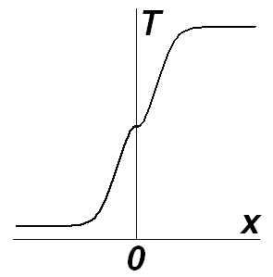

*Рис.1*

В результаті зростання збурень типу вигину почне розвиватися нестійкість, і від колишнього нерухомого фронту побіжать дві хвилі перекидання – хвиля запалювання в область х<0 та хвиля гасіння в область х>0 (рис. 2).

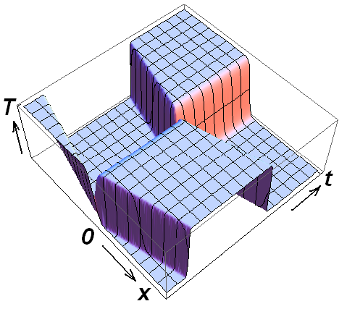

*Рис.2*

Тоді:



,



$T=\frac{\left(1+T0\right)\sqrt{α}-\sqrt{{(-1+T0)}^{2}α-4γ}}{2\sqrt{α}},$ $\frac{\left(1+T0\right)\sqrt{α}-\sqrt{{(-1+T0)}^{2}α-4γ}}{2\sqrt{α}}$

$T=\frac{(1+T0)\sqrt{α}+\sqrt{{(-1+T0)}^{2}α-4γ}}{2\sqrt{α}}$, $\frac{(1+T0)\sqrt{α}+\sqrt{{(-1+T0)}^{2}α-4γ}}{2\sqrt{α}}$

Тоді , за умови 

**Відповідь:** , за умови .

**Задача 3.** Знайдіть, як буде змінюватися з часом об’єм малої фазової краплі для дисипативного осцилятора з уявною частотою (ω02<0).

**Розв’язання**

Рівняння коливань для дисипативного осцилятора:

 (1)

Заменим (1) системою:



Стаціонарна точка:







 особлива точка типу сідло.







$Bⅇ^{t(-γ-\sqrt{γ^{2}+{ω0}^{2}})}(-γ-\sqrt{γ^{2}+{ω0}^{2}})+Aⅇ^{t(-γ+\sqrt{γ^{2}+{ω0}^{2}})}(-γ+\sqrt{γ^{2}+{ω0}^{2}})$

$(Bⅇ^{t(-γ-\sqrt{γ^{2}+{ω0}^{2}})}+Aⅇ^{t(-γ+\sqrt{γ^{2}+{ω0}^{2}})}){ω0}^{2}-2γ(Bⅇ^{t(-γ-\sqrt{γ^{2}+{ω0}^{2}})}(-γ-\sqrt{γ^{2}+{ω0}^{2}})+Aⅇ^{t(-γ+\sqrt{γ^{2}+{ω0}^{2}})}(-γ+\sqrt{γ^{2}+{ω0}^{2}}))$

Об’єм малої фазової краплі змінюється з часом 

$$ⅇ^{-2t(γ+\sqrt{γ^{2}+{ω0}^{2}})}(Aⅇ^{2t\sqrt{γ^{2}+{ω0}^{2}}}(-γ+\sqrt{γ^{2}+{ω0}^{2}})-B(γ+\sqrt{γ^{2}+{ω0}^{2}}))(-Aⅇ^{2t\sqrt{γ^{2}+{ω0}^{2}}}(-2γ^{2}-{ω0}^{2}+2γ\sqrt{γ^{2}+{ω0}^{2}})+B(2γ^{2}+{ω0}^{2}+2γ\sqrt{γ^{2}+{ω0}^{2}}))$$

**Відповідь:**

$$ⅇ^{-2t(γ+\sqrt{γ^{2}+{ω0}^{2}})}(Aⅇ^{2t\sqrt{γ^{2}+{ω0}^{2}}}(-γ+\sqrt{γ^{2}+{ω0}^{2}})-B(γ+\sqrt{γ^{2}+{ω0}^{2}}))(-Aⅇ^{2t\sqrt{γ^{2}+{ω0}^{2}}}(-2γ^{2}-{ω0}^{2}+2γ\sqrt{γ^{2}+{ω0}^{2}})+B(2γ^{2}+{ω0}^{2}+2γ\sqrt{γ^{2}+{ω0}^{2}}))$$

 